Plannifier et Éxécuter + Projets + Questionner et Prédire
En question : Comment est-ce que les anormalités de chromosomes peuvent affecter un organisme?
Quand une cellule se divise (en méiose ou en mitose) c’est essentiel que les cellules séparent également leurs chromosomes. Si les chromosomes ne sont pas divisés également, les conséquences peuvent être désastreuses.
Une anormalité de chromosomes qui se trouve dans une cellule durant la mitose affecte seulement cette cellule. Surement, cette cellule ne fonctionnera pas comme elle faut, mais une cellule avec cette anormalité sera éventuellement marquée pour être détruit (ce qui s’appelle l’apoptose).
Une anormalité de chromosomes durant la méiose est beaucoup plus sérieuse car ces cellules sont à l’origine d’un nouvel organisme!!! Cela veut dire que TOUTES CELLULES créé d’après ce gamète aura la même anormalité de chromosome! Parfois cela va tuer immédiatement l’organisme, parfois cela va causer des difficultés à long terme.
Pour détecter ces maladies, les médecins vont souvent utiliser un karyotype. Un karyotype prend tous les chromosomes d’une seule cellule et les mets en paires – cela rends clair les différences qui peuvent exister.

Travaillez avec un partenaire pour explorer les questions ci-dessus :
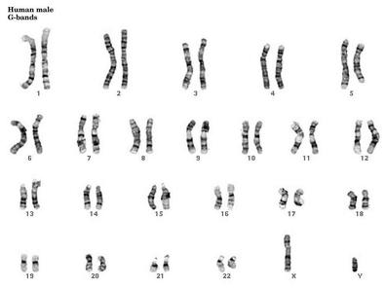
- Utilisant le karyotype à droite, identifie si c’est une cellule souche (de corps) ou une cellule de gamète. Comment le sais-tu?
- Utilisant le même karyotype, identifie si c’est le karyotype d’un femelle ou une male. Explique.
- Pourrais-tu utiliser un karyotype pour détecter une mutation dans un seul gène? Explique.

Choisissez une anormalité chromosomique et répondez aux questions suivantes :
- Quel est la cause de l’anormalité? Quels sont les conséquences?
- Comment est-ce que les médecins font la diagnostique d’une personne avec cette anormalité?
- Quel est le traitement?

Avec votre partenaire, créez 2 questions de plus qui vous intéressent sur le sujet et trouvez les réponses :
- XXXXXXXXXXXXX ?
- XXXXXXXXXXXXX ?

